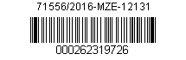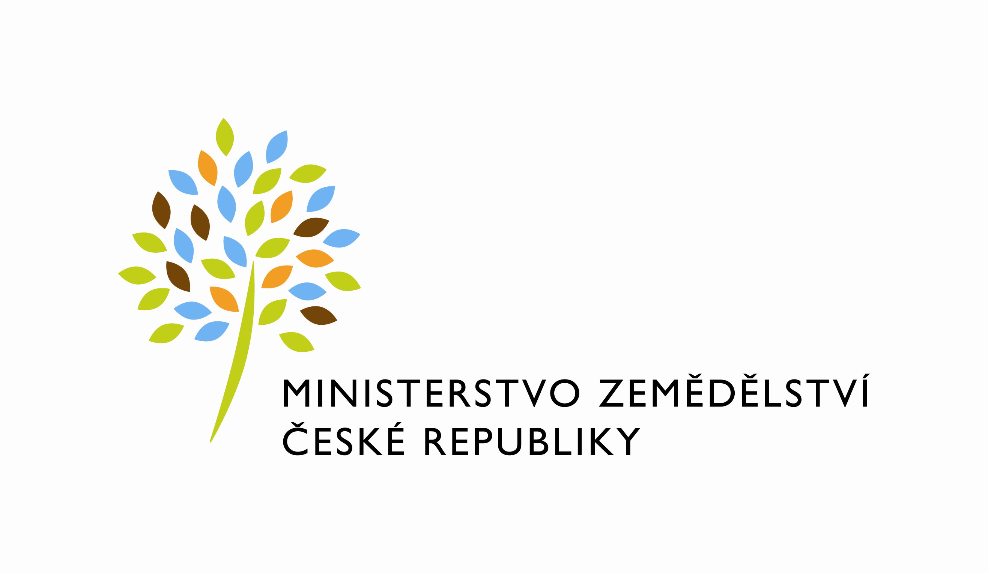

Č. zápisu 541-2013-12134/5

Dodatek č.5
k zápisu o bezúplatném užívání nebytových prostor, kterým se mění v níže uvedeném rozsahu zápis o užívání nebytových prostor ze dne 14.1.2013

uzavřený mezi stranami:

Ministerstvo zemědělství

se sídlem Těšnov 17, 117 05 Praha 1
IČ: 00020478
DIČ: není plátce DPH
Za kterou jedná Ing. Jiřím Boháčkem, ředitelem odboru vnitřní správy
bankovní spojení: xxxxxxxxxxxx
číslo účtu xxxxxxxxxxxxxxxx
(dále jen „předávající“)

a

Státní pozemkový úřad
se sídlem Husinecká 1024/11a, 130 00 Praha 3 – Žižkov
IČ: 01312774
DIČ: CZ01312774
Organizační složka státu zřízená v souladu se zákonem č. 503/2012 Sb., o Státním pozemkovém úřadu a o změně některých souvisejících zákonů
zastoupený Ing. Milanem Rybkou, ředitelem Sekce provozních činností
bankovní spojení: xxxxxxxxxxxxxxxx
číslo účtu: xxxxxxxxxxxxxxxxx
(dále jen „uživatel“)

Tímto dodatkem se mezi předávajícím a uživatelem mění a doplňuje zápis o užívání nebytových prostor situovaných v Ústí nad Orlicí, ulice Tvardkova 1191, uzavřený dne 14.1.2013 / dále jen zápis/ takto:

Dodatkem se mění:

článek II takto:

1) Předávající předává uživateli do užívání nebytové prostory :

v suterénu užívané jako archiv:
místnost č. 12 o výměře 15,75 m²

ve IV.podlaží užívané jako kanceláře:
místnost č. 402 o výměře 31,63 m²
místnost č. 403 o výměře 18,67 m²
místnost č. 404 o výměře 19,00 m²
místnost č. 405 o výměře 18,67 m²
místnost č. 406 o výměře 19,00 m²
místnost č. 407 o výměře 19,00 m²
místnost č. 408 o výměře 18,67 m²
místnost č. 417 o výměře 19,00 m²
místnost č. 418 o výměře 19,00 m²
místnost č. 419 o výměře 19,00 m²
místnost č. 419 A o výměře 19,00 m² (původně 421)
místnost č. 420 o výměře 37,46 m²

o celkové výměře kancelářských ploch 258,10 m^{2 ,} ostatní prostory o výměře 15,75 m² a
2 garážovací místa v garáži pro služební vozidla uživatele o celkové výměře 35,80 m²
a dále 1 parkovací místo v prostorách dvora (dále jen „nebytové prostory“)
2) Nebytové prostory se předávají do užívání za účelem jejich využití jako prostor
kancelářských a garáží pro služební vozidla, sloužící v souvislosti se zabezpečením úkolů
uživatele.

3) Umístění nebytových prostor je vyznačeno v plánu budovy, který tvoří přílohu č.1 tohoto
zápisu, která tvoří její nedílnou součást.

4) Uživatel se zavazuje, že nebude předávané prostory užívat k jiným účelům, než ke kterým
jsou dle tohoto zápisu určeny. Porušení tohoto závazku zakládá právo předávajícího
odstoupit od tohoto zápisu.

5) Smluvní strany konstatují, že výše uvedené prostory jsou způsobilé k řádnému užívání.

článek IV takto:

- Užívání nebytových prostor strany sjednávají v souladu se zákonem č. 219/2000 Sb., o majetku České republiky a jejím vystupování v právních vztazích, ve znění pozdějších předpisů, jako bezúplatné.

2) Úhrada služeb poskytovaných v souvislosti s užíváním nebytových prostor (teplo,
el.energie, vodné a stočné, opravy a ostatní služby) bude hrazena na základě
faktur vystavených pronajímatelem. Výše těchto faktur bude odpovídat skutečným,
případně zálohovým výdajům proplaceným pronajímatelem dodavatelům energií a
služeb přepočtených dle podílu skutečně Vámi užívané plochy. Faktury budou
vystavovány během roku průběžně, dle hrazených výdajů pronajímatelem. Vyúčtování
poskytnutých záloh bude provedeno vždy po skončení ročního zúčtovacího období,
nejpozději do 30. 4. následujícího roku.
3) Měsíčně bude provedena přefakturace úklidu 10 kanceláří o výměře 197,45 m² za cenu
5.500,- Kč.

Ostatní ustanovení „Zápisu o bezplatném užívání nebytových prostor“ zůstávají beze změny.

Tento dodatek č. 5 nabývá účinnosti od 1.1.2017

Tento dodatek je sepsán ve 4 výtiscích. Po oboustranném podpisu přebírá předávající i uživatel 2 výtisky.

V Praze dne: 8.12.2016 V Praze dne 8.12.2016

…………………………………….. ……………………………….….
ČR – Ministerstvo zemědělství Státní pozemkový úřad
Ing. Jiří Boháček Ing. Milan Rybka
ředitel odboru vnitřní správy Mze ředitel Sekce provozních činností

(předávající) (uživatel)

